МБДОУ Ойховский детский сад № 3 « Колокольчик»

Творческий проект
« По тропинкам сказок»
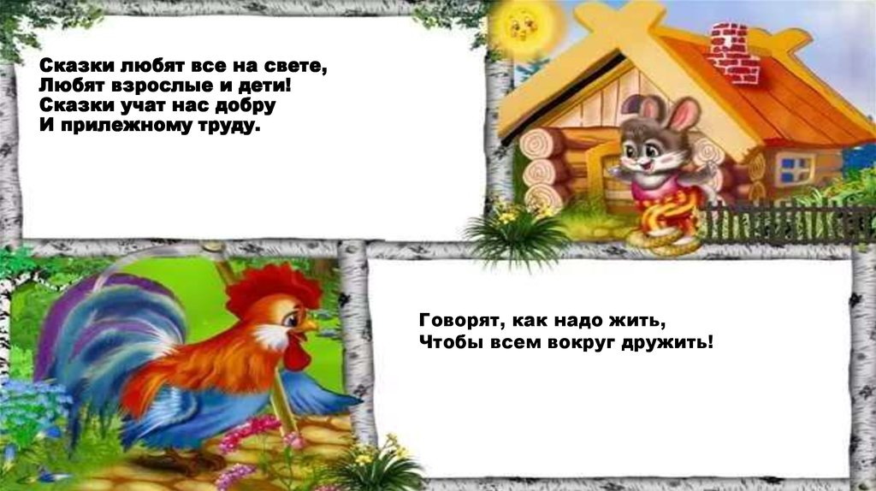
Подготовили: педагог-психолог Ковалева В.В.
музыкальный руководитель: Пустовалова Н.А

Ойха 2021г.

Актуальность проекта:
Огромной любовью пользуется у детей сказка. Сказка – древнейший жанр устного народного творчества. Она учит человека жить, вселяет в него оптимизм, веру в торжество добра и справедливости. За фантастикой и вымыслом скрываются реальные человеческие отношения. Отсюда и идет огромное воспитательное значение сказки.
Сказка играет важнейшую роль в развитии воображения – способности, без которой невозможна ни умственная деятельность ребенка в период дошкольного развития. Сказки прививают интерес к чтению художественной литературы.
Данная тема очень актуальна во все времена.
Цель: создать условия для развития творческих способностей детей в процессе разработки детско-взрослого образовательного проекта.
Обучающие:
Расширять представление детей о сказках.
Учить узнавать персонажи сказок по загадкам, иллюстрациям, стихотворениям; пересказывать содержание; высказывания отношений к героям сказки, обогащать и расширять словарный запас детей.
Развивающие:
Развивать выразительную речь через участие детей в драматизациях, настольных театрах.
Формировать у детей запас литературных художественных впечатлений. Воспитательные:
Создавать радостный эмоциональный настрой, поощрять творческую инициативу, воспитывать чувства дружбы и коллективизма.
Воспитывать умение слушать взрослого, выполнять соответствующие действия, предложенные педагогом.
Тип проекта: информационно – игровой.
Продолжительность: краткосрочный – 1 неделя (с 06.12 по 10.12.2021г.)
Участники проекта: педагог-психолог, музыкальный руководитель, дети средней группы, родители.
Материалы и оборудования: Иллюстрации к сказкам, разработанные презентации – викторины, задания по сказкам, разрезные картинки, пазлы, книги.
Этапы проекта:
1.Подготовительный:
-Постановка цели и задач.
-Составление плана деятельности.
-Подбор материала по данной теме.
-Подбор информации для родителей.
2.Основной:
- Совместная деятельность детей и педагогов в соответствии с поставленной задачей.
-Работа с родителями
3. Заключительный
Анализ результатов проекта, выводы. Оформление выставки рисунков «Любимый герой из сказки».
Ожидаемые результаты:
Для детей:
- проявление интереса к сказкам;
- знает и называет прочитанные сказочные произведения, тексты, персонажей;
-узнаёт сказку по загадке, иллюстрации, стихотворению;
Для педагогов :
- получение практического опыта по работе с детьми средней группы по
данной теме.
Для родителей:
-через совместную деятельность взрослых и детей повысить интерес семьи к русским народным и авторским сказкам.
Предполагаемый продукт: выставка рисунков.
План реализации проекта.
День недели | Вид деятельности | Цель
Понедельник | Посещение мини-музея.  Беседа: «В гости к сказке».  Выставка разнообразных книг сказок, иллюстраций к сказкам. | Расширять знания детей о сказках.  Расширять знания детей о литературном жанре «сказка»;  Расширять знания детей о сказках.
Вторник | Сказочная викторина «Путешествие по сказкам» | Формировать и закреплять знания детей о героях сказок.  Учить детей отгадывать сказку по словам – повторам, использовать их в пересказе сказки, развивать внимание.  Прививать любовь и интерес к русским народным сказкам.
Среда | Тематический день «Сказки дедушки Корнея»  Просмотр мультфильма « Мойдодыр»  и рисование по сюжету. | Вспомнить с детьми названия и содержание произведений К. И. Чуковского; побуждать в детях радость от встречи с любимым сказочным героем, развивать память, мышление, воображение.  Развивать творческие способности.
Четверг | Инсценировка сказки « Три медведя».  Русская народная игра: «У медведя в бору» | Воспитывать на основе содержания русских народных сказок уважение к традициям народной культуры.
Пятница | Музыкальное развлечение «По тропинкам сказок» | Создание радостного настроения, доброжелательной обстановки  Развивать речь детей, использовать в пересказе волшебные слова.
Взаимодействие с родителями | Консультация для родителей «Роль сказки в формировании нравственности». | Создание в семье благоприятных условий для развития ребенка.
 | Выставка рисунков «Любимый герой из сказки» | Привлечение родителей к активному участию в совместном с детьми творчестве.

Литература:
- Антипина, Е.А. Театрализованная деятельность в детском саду: Игры, упражнения, сценарии [Текст] / Е.А. Антипина. – М.: ТЦ Сфера, 2003. – 223 с.
- Артемова, Л.В. Театрализованная игра дошкольников: Книга для воспитателя детского сада [Текст] / Л.В. Артемова. – М.: Просвещение, 1991. – 127 с.
- Борзова, В.А., Борзов, А.А. Развитие творческих способностей у детей [Текст] / В.А. Борзова, А.А. Борзов. – Самара: Самарский Дом печати, 1994. – 195 с.
- Сорокина, Н.Ф. Играем в кукольный театр: Пособие для воспитателей, педагогов дополнительного образования и музыкальных руководителей детских садов [Текст] / Н.Ф. Сорокина. – М.: АРКТИ, 2004. – 208 с.
- Чурилова, Э.Г. Методика и организация театрализованной деятельности дошкольников и младших школьников [Текст] / Э.Г. Чурилова. – М.: Гуманитарное Издательство Центр ВЛАДОС, 2001. – 367 с.
- Шорохова, О.А. Играем в сказку: Сказкотерапия и занятия по развитию связной речи дошкольников [Текст] / О.А. Шорохова. – М.: ТЦ Сфера, 2008. – 443 с.

